彡 県内初 彡『らくらく証明書交付サービス』を始めました

市役所１階ロビーに、マイナンバーカードを利用して住民票の写し等の証明書が取得できるタッチパネル式の端末機を設置しました。
この端末機は、コンビニエンスストアに設置されている多機能端末機（コピー機）と同じ操作方法で証明書を出力することができます。
会計は窓口での支払いになりますが、本人確認や申請書の記入が不要ですので簡単な操作で円滑に証明書が取得できます。
操作方法が分からない場合は、職員がサポートしますのでお気軽にお尋ねください。

【利用できる方】
羽生市に住民登録があり、マイナンバーカード（利用者証明用電子証明書が搭載されたもの）をお持ちの方

【取得できる証明書】
１,住民票の写し
２,印鑑登録証明書
３,所得証明書
４,市県民税所得課税証明書
５,納税証明書
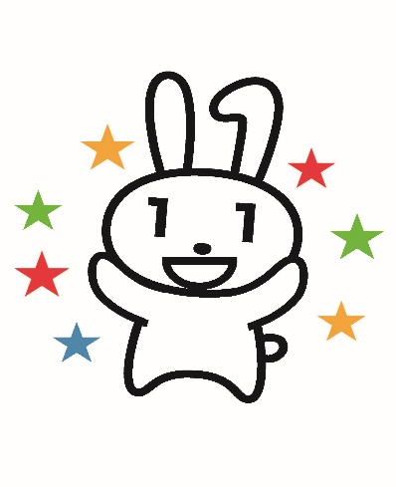
【問い合わせ】
市民福祉部 市民生活課 市民係（内線）134
住所：埼玉県羽生市東6丁目15番地
ＴＥＬ：０４８－５６１－１１２１
ＦＡＸ：０４８－５０１－３２１３
Ｅ‐Ｍail：shimin@city.hanyu.lg.jp

